Семінар №5
Тема:Бароко як стиль у європейській та українській культурі
Студентка 16-111 групи ФКМ гудкової Марії
Українське бароко
В українській архітектурі стиль бароко поширюється з II половини XVII ст. і досягає свого розквіту у XVIII ст., набираючи яскраво виражених національних рис. Вже наприкінці XVII ст., переважно в Києві та його околицях, з'явилися будови, позначені рисами стилю бароко, але їхня мальовничість, інтимна теплота докорінно відрізняє їх від бароко західно­європейського.
Архітектура українського бароко - це концентрований матеріальний вияв "психічного стану", того гармонійного світогляду, на який здатна нація у часи високого духовного злету, а той злет невід'ємний від усвідомлення особистої і національної свободи.
Українське бароко XVII ст. нерідко називають козацьким, оскільки саме козацтво було носієм нового художнього смаку. Козацтво вдягло дерев'яну церкву у камінь, прикрасило орнаментальним та рослинним декором. Такого типу спорудами стали Іллінська церква в Суботові (іл. 1) та Миколаївська церква (1668) в Ніжині на Лівобережжі (іл. 2)
1) 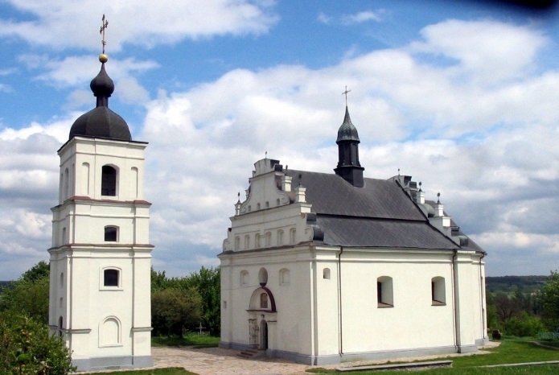 2) 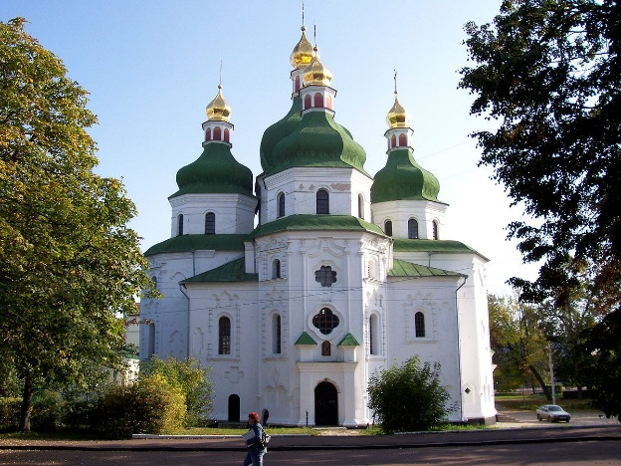
У XVIII ст. оформлюється національна школа українського бароко. До відомих її майстрів належать І. Григорович-Барський ,С. Ковнір, Й. Шедель І. Зарудний, Ф. Старченко, А. Зерніков, І. Батіст.
Найбільшого розквіту українське бароко набуло за часів гетьмана Івана Степановича Мазепи. Саме тоді в архітектурі сформувалося мазепинське бароко — новий тип церкви, архітектура якої виражає ідею української державності.
Заходами I. Мазепи було закінчено спорудження Спаської церкви Мгарського монастиря (1) біля Лубен на Полтавщині та п'ятибанної церкви Всіх Святих у Києво-Печерській лаврі - справжньої перлини серед усіх п'ятибанних церков українського бароко . Завдяки І. Мазепі та митрополитові В. Ясинському барокового оформлення набули київський Софійський собор, перебудований у 1685-1707 pp., Успенська церква Києво-Печерської лаври (2) та Михайлівська церква Ввдубицького монастиря(3), Чернігівський колегіум 1690 р. поруч із Лаврою будується Микільський собор(4), відбудовується лаврська друкарня, неподалік споруджується Вознесенська церква, при якій діяв Печерський жіночий монастир.
1)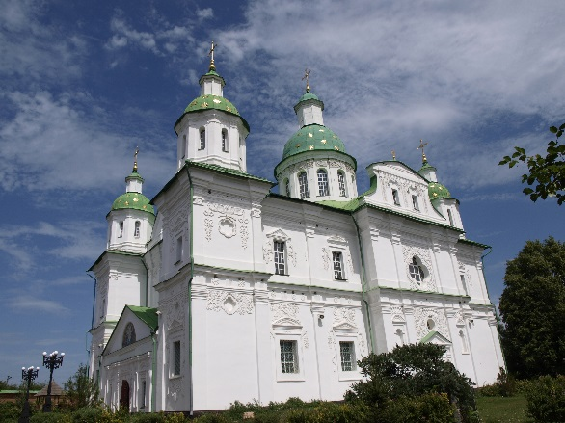 2) 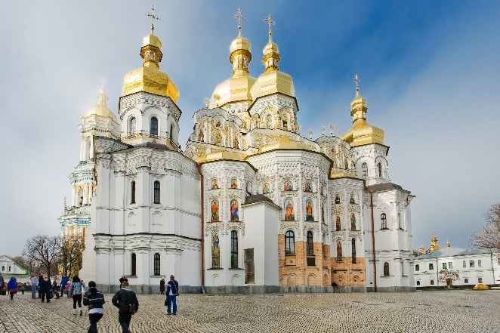
3)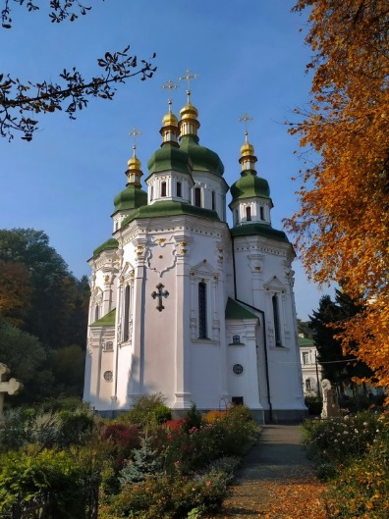 4) 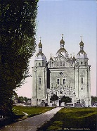

У середині XVIII ст. в архітектурі відбуваються певні стильові зміни, пов'язані з іменами відомих російських та закордонних архітекторів Й. Ше-деля, Ф. Б. Растреллі, І. Мічуріна. Вони поширюють світський або євро-пейський бароковий стиль, збагачуючи українське бароко елементами монументальності, рококо, стильовими особливостями російського бароко та перехідними формами до класицизму. Типовими спорудами є Андріївська церква (іл. 61) та Марийський палац у Києві архітектора Б. Ф. Растреллі. Найвизначнішим зодчим у західноукраїнських землях був Б. Меретин. Найбільшими пам'ятками його зодчества є Львівський собор св. Юра (іл. 66) та Ратуша в Бучачі (іл. 57).
Отже, в XVII-XVIH ст. в Україні формується національна школа українського бароко, що виділяється в самостійний напрям великого барокового стилю. Українське бароко гармонійно поєднало естетику європейського бароко з давніми традиціями давньоруського кам'яного зодчества та народної дерев'яної архітектури.
Оригнінальним явищем мистецького життя Придніпров'я та Лівобережної України II половини XVII - середини XVIII ст. був живопис. Найяскравіше український портретний живопис виявися в такому жанрі як парсуна (жанр портретного живопису кінця XVI - XVII ст., що вико­ристовував прийоми іконопису)
Прикладами є Олексій Михайлович в «большом наряде» (16820 (1)
Надгробний портрет Скопіна-Шуйского (1670-е) (2)

1)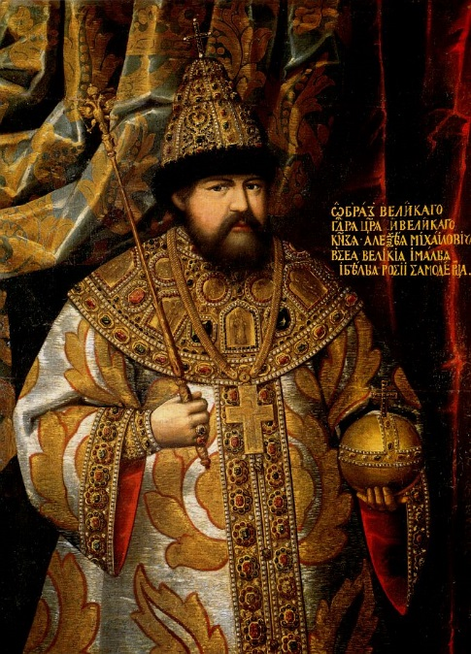 2)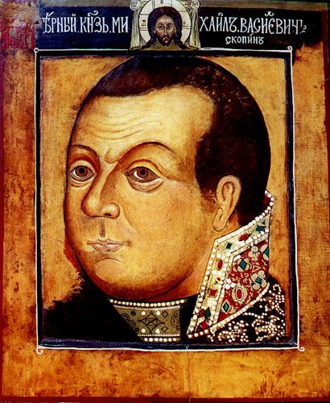

У гравюрі, як і малярстві, в центрі уваги стояла жива людина з її пристрастями та мріями, зображувались архітектурні деталі, що втілювалися в практику того часу, в ілюстраціях до книг виражалась ідея твору. Барокове граверне мистецтво важко уявити без супровідних надписів, епітафій, монограм, іноді навіть цілих віршованих чи прозових текстів. Із середини XVIII ст. розвивається граверство в Почаєві. Найкращі почаївські гравери брати Гогемські і Т. Стеблицький поєднали західноєвропейські впливи з традиціями народного орнаменту. З кінця XVII ст. поширилось примітивне популярне граверство на окремих аркушах. Головні його центри: Київ, Львів, Почаїв, Унів.

Складовою мистецької культури України було театральне життя. Український театр XVII-XVIII ст. називають ще театром козацького бароко. Під впливом західноєвропейського театру він набув чітких форм, спираючись на традиції народного й релігійного театру.
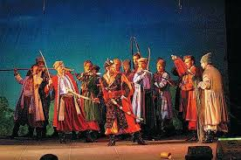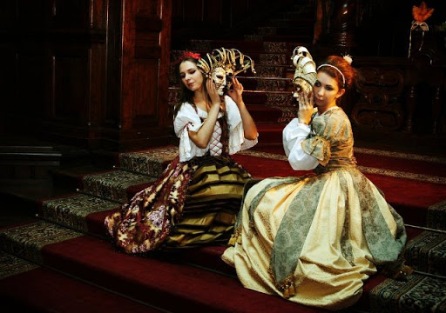
В українській літературі XVII-XVIII ст. риси барокового стилю з'явилися в полемічних творах, ораторсько-проповідницькій прозі, паломницькій прозі, мемуарно-історичних творах, прозовій новелі, драмі, поезії.

Європейське бароко
Мистецтво бароко розвивалося передовсім у католицьких країнах Європи: в Італії, Іспанії, Португалії і їх колоніях, у Фландрії, частково у Франції, проникло до Польщі, балтійських країн, а в ХУІІІ ст. до України і Росії, дало помітні здобутки в Австрії та Німеччині. У ХУІІ ст. Видатними майстрами в скульптурі і архітектурі римського бароко були Джованні Берніні (скульптури “Екстаз св. Терези”, фонтана з фігурою Тритона, церкви св. Андреа аль Квірінале)і Франческо Борроміні будинку Ораторіо ді Сан Філіппо Нері, церкви св. Іво алля Сап’єнца. Болонські академісти брати Караччі і реалістична течія Караваджіо призвели до виникнення бароко в живописі Італії, представлене іменами Гверчіно, Доменіко Фетті, Луки Джордано, Бернардо Строцці, Сальватора Рози, Александро Маньяско, Джузеппе Креспі. Рим був центром, звідки мистецтво Бароко розповсюджувалося до інших країн. У Римі побував і П.Рубенс, жили Пуссен і Лоррен, Веласкез.
Німецьке бароко проявилося у поезії ХУІІ-ХУІІІ ст., та найвищі його досягнення – в музиці, яка тоді заповнювала німецькі палаци і церкви. У музиці композитора Йоганна Себастьяна Баха доба бароко промовила найкраще і найбільш піднесено.
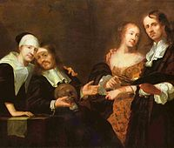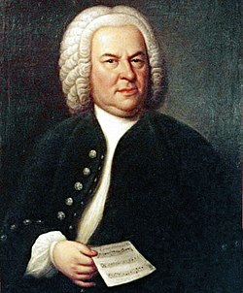
Голландський митець Рембрандт(1) в руслі мистецтва бароко виробив свій оригінальний мистецький стиль, який за значущістю виходить за рамки певних стильових напрямків (Давид і Саул, Христос в Емаусі, Давид і Джонатан). Рембрандт, згідно з Спінозою, виразив у своїх картинах найважливішу для нього ідею, що людина досягає свободи і природності, пізнаючи права світу, і, поборюючи егоїзм, досягає всеохоплюючої любові.
В Іспанії працювали в добу бароко знані живописці Ель Греко(2), Хусеппе Рібера(3), Естебан Мурільйо(4) і найгеніальніший з-посеред них Дієґо Веласкез, які виробили індивідуальні творчі стилі, що були провісниками наступної добу реалізму в мистецтві. Пишний архітектурний стиль іспанського бароко репрезентує Хурріґуера (1650-1723).
1)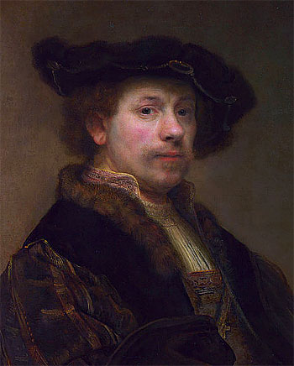 2)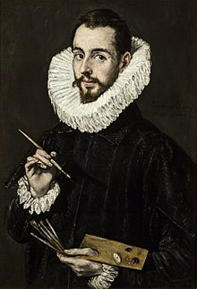
3)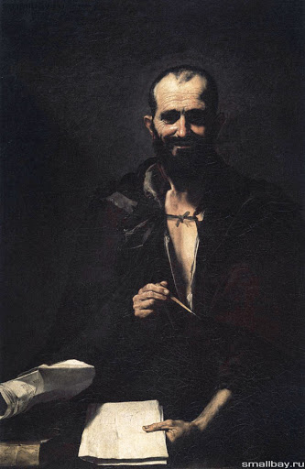 4) 